**PROYECTO VUCE 2.0**

**Módulo: Creación SUCE**

**Épica: Creación SUCE**

**HU_CS.CS.002 Generar Hoja Resumen**

**Versión 1.0**

**Agosto del 2023**

# Contenido

Contenido 1

1. HU_CS.CS.002 Generar Hoja Resumen 2

2. Descripción general 2

3. Criterios de aceptación 2

**3.1 Prototipo y Descripción del criterio de aceptación Cargar Hoja Resumen.** 2

**3.2 Prototipo y descripción de criterios de aceptación** 5

4. Anexos 5

5. Historia de Cambios 5

6. Aprobaciones 5

# HU_CS.CS.002 Generar Hoja Resumen

# Descripción general

|  |  |
| --- | --- |
| **Yo como:** | ***Roles autorizados:***   * Administrado:   + MR.USUARIO.SUPERVISOR   + MR.USUARIO.OPERADOR * Tercero:   + MR.USUARIO.TRAMITADOR * Funcionario:   + MR.ENTIDAD.SUPERVISOR_AREA   + MR.ENTIDAD.EVALUADOR   + MR.ENTIDAD.RESOLUTOR |
| **Quiero:** | Obtener la Hoja Resumen. |
| **Para:** | Para los fines necesarios. |

# Criterios de aceptación

|  |  |  |
| --- | --- | --- |
| **HOJA DE RUTA** | | |
| **RITERIO DE ACEPTACIÓN** | **N°** | **Descripción** |
| 001 | Visualizar Hoja Resumen |

## **3.1 Prototipo y Descripción del criterio de aceptación Cargar Hoja Resumen.**

Figura 1. Datos de la SUCE (Administrado).

Figura 2. Datos de la SUCE (Funcionario).

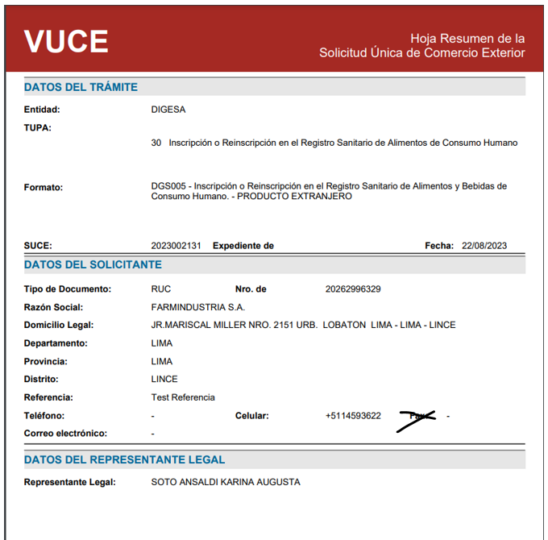

Figura 3 : Hoja Resumen

|  |  |
| --- | --- |
| **Criterio de Aceptación 001: Visualizar Hoja Resumen** | |
| **Escenario 1:**  Actualización del estado del trámite | **Dado:** Que el rol autorizado decide ver algún trámite de su bandeja; y se encuentra en la vista del “Detalle del trámite” elegido. (HU_GS.RS.008 Consultar Mis Solicitudes en el Criterio de Aceptación 007)  **Cuando:** selecciona el botón HOJA RESUMEN de la sección Datos de la SUCE,  **Entonces:** El sistema muestra los datos de la hoja resumen en una nueva ventana en formato PDF (versión imprimible)  La hoja resumen cuenta con los siguientes campos (Figura 3):   |  |  |  | | --- | --- | --- | | **Sección** | **Nombre del campo** | **Descripción** | | Datos de trámite | Entidad | Nombre de la entidad seleccionada | | TUPA | Es el número de TUPA, servicio TUPA, petición de servicio o comunicado según la entidad seleccionada | | Nombre del TUPA | Es el nombre del TUPA | | Formato | Es el código que se le brinda a un determinado formulario asociado a un TUPA, servicio TUPA, petición de servicio o comunicado. | | SUCE | Es el número que genera el sistema para identificar el inicio del trámite en la Entidad. | | Nro. Expediente | Es el número que genera la entidad para identificar el trámite | | Fecha Creación SUCE | Es la fecha y hora en la que se genera la SUCE y con la que da inicio al trámite en la entidad.  El formato a considerar es el siguiente:  DD/MM/AAAA HH:MM:SS (24 hrs.) | | Datos del Solicitante | Tipo de documento | Ejemplo: DNI, Carnet de extranjería, RUC…… | | Nro. Documento | Número de documento | | Razón Social | Nombre de Razón social | | Domicilio legal | Domicilio Legal | | Departamento | Departamento | | Provincia | Provincia | | Distrito | Distrito | | Referencia | Referencia del domicilio | | Teléfono | Número de Teléfono | | Celular | Número de Celular | | Correo electrónico | Correo electrónico | | Datos del representante Legal | Representante Legal | Nombre del representante legal registrado |   Nota: Cuando no se tenga datos para mostrar se coloca un guion.  Nota: Cada que se haga la consulta el sistema debe mostrar datos actualizados. |

# Anexos

|  |  |  |  |
| --- | --- | --- | --- |
| **N°** | **Nombre del Anexo** | **Ruta** | **Versión** |
| 1 |  |  |  |
| 2 |  |  |  |
| 3 |  |  |  |
|  |  |  |  |

# Historia de Cambios

|  |  |  |  |
| --- | --- | --- | --- |
| **Fecha** | **Versión** | **Descripción** | **Autor** |
| 20/08/2023 | 1.0 | Versión inicial | Isabel Zeballos |
|  |  |  |  |

# Aprobaciones

|  |  |  |
| --- | --- | --- |
| **Fecha** | **Nombre** | **Firma** |
|  | Elaborado por: Isabel Zeballos |  |
|  | Revisado por: Líder funcional |  |
|  | Aprobado por: xxxxxx |  |
|  |  |  |